Hochschule für Medizin Osnabrück: Initiierungsphase läuft
• Projektmanagement, externe Fachbegleitung und Gremien eingerichtet
• Hochschulstrukturen, Studiengang- und Forschungskonzept werden erarbeitet

Osnabrück, 06.07.2026. Stadt und Landkreis Osnabrück haben die Grundlagen für den Aufbau der Hochschule für Medizin Osnabrück (HMO) gelegt. Jan Lukaßen verantwortet seit Anfang des Jahres als Projektmanager die Koordination des Gesamtprojektes. Ein externer Projektdienstleister übernimmt nach einem EU-weiten Vergabeverfahren die operative Umsetzung des Projektmanagements.
Die Planungen der HMO gliedern sich in vier Projektphasen. In der aktuellen Initiierungsphase werden das Studiengangkonzept, die erforderlichen Hochschulstrukturen sowie die Basis für das spätere Zulassungsverfahren erarbeitet. Eingebunden sind zentrale Akteure aus Wissenschaft, Gesundheitswesen, Politik und Verwaltung, darunter die Universität Osnabrück, die Hochschule Osnabrück sowie die regionalen Kliniken.
„Mit dem Aufbau der HMO schaffen Stadt und Landkreis die Voraussetzungen, künftig Ärztinnen und Ärzte in Osnabrück auszubilden. Die Region verfügt mit den Kliniken, Hochschulen und Einrichtungen des Gesundheitswesens über starke Partner, die ihre Expertise einbringen. Gemeinsam nutzen wir dieses Potenzial für die Entwicklung einer zukunftsfähigen Hochschule", sagt Oberbürgermeisterin Katharina Pötter.
Landrätin Anna Kebschull ergänzt: „Unser Ziel ist eine Hochschule, die auf einem belastbaren Fundament steht. Derzeit erarbeiten wir dafür die zentralen organisatorischen und fachlichen Grundlagen. Dazu zählen unter anderem die Anzahl der Studienplätze, personelle sowie infrastrukturelle Bedarfe, aber auch Lehrinhalte und Forschungsausrichtung. Die langfristige wirtschaftliche Tragfähigkeit ist dabei von Beginn an eine zentrale Anforderung."
Das Projekt ist in der InnovationsCentrum Osnabrück GmbH (ICO) verankert, die das Vorhaben im Auftrag beider Kommunen umsetzt. Die HMO soll als staatlich anerkannte, privatrechtlich organisierte Hochschule in kommunaler Trägerschaft mit dem Studiengang Humanmedizin aufgebaut werden. Die politische Steuerung liegt bei einer paritätisch besetzten Gruppe aus je sechs Vertreterinnen und Vertretern von Stadtrat und Kreistag. Sie bewertet jede Phase. Auf dieser Basis entscheiden der gesamte Stadtrat und Kreistag über den Fortgang des Projekts.
Die Beschlüsse zum Aufbau der HMO haben Stadtrat und Kreistag im Juni und Juli 2025 gefasst. Ziel beider Kommunen ist es, mit der Ausbildung von Medizinerinnen und Medizinern zur Sicherung der gesundheitlichen Versorgung in der Region beizutragen. Der Fokus liegt dabei sowohl auf dem stationären als auch dem ambulanten Bereich, insbesondere auf der hausärztlichen Versorgung.

Über das ICO

Das InnovationsCentrum Osnabrück (ICO) ist seit 2014 das Technologie- und Gründungszentrum für die Region Osnabrück und damit ein inspirierender Ort, an dem sich junge, innovative Startups begegnen und an ihren Herausforderungen wachsen. Mit moderner Infrastruktur in Form von Büro-, Besprechungs- und Coworkingräumen, individuellen Coachings und Netzwerkaufbau unterstützt das ICO junge Gründer:innen auf ihrer Reise zu einem erfolgreichen Unternehmen.
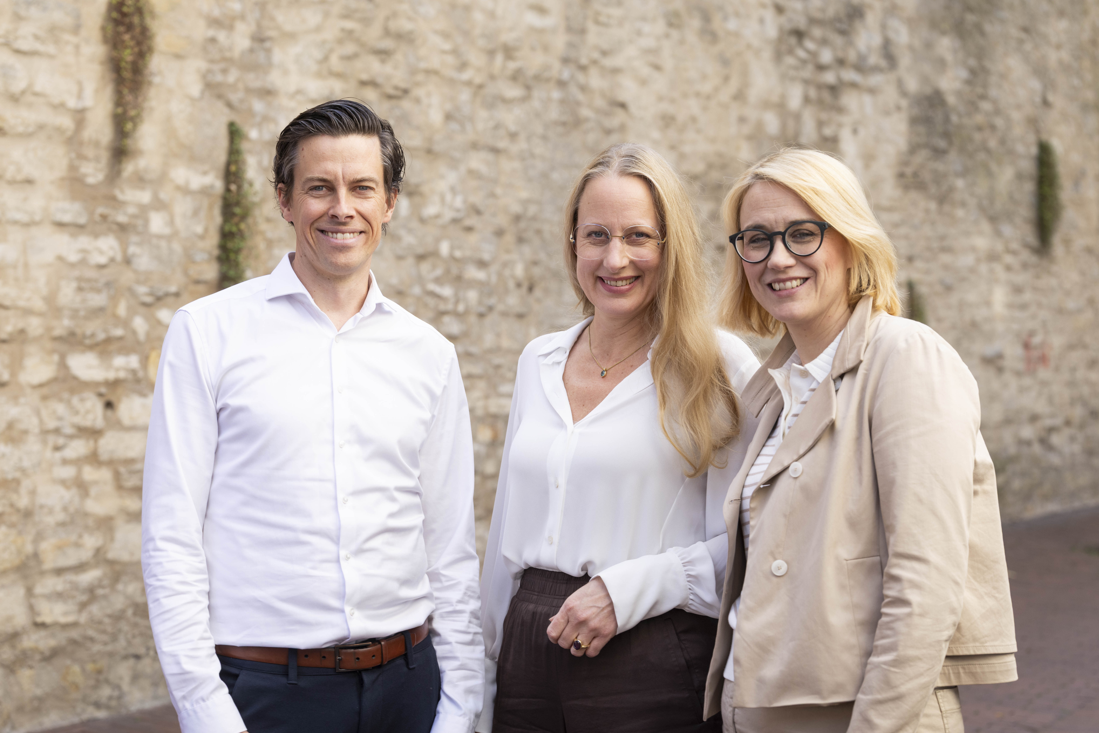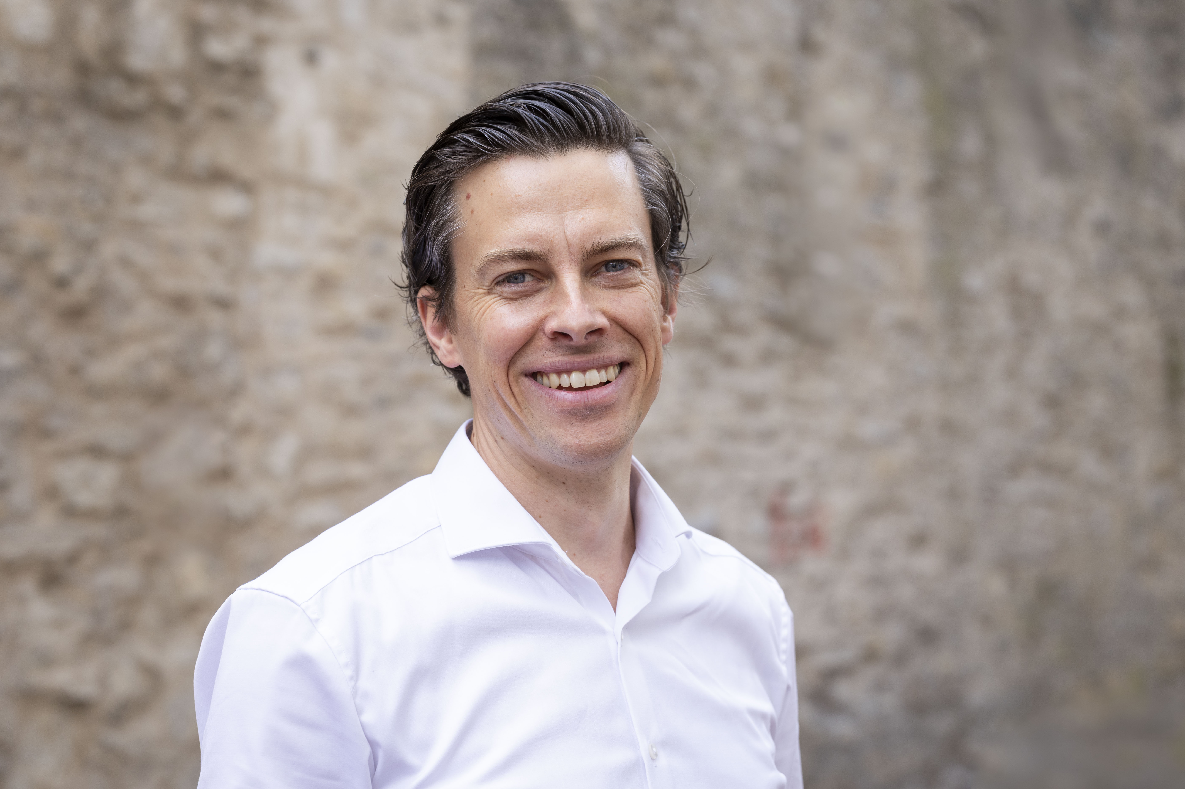
Bildunterschrift: (von links) Projektmanager Jan Lukaßen, Landrätin Anna Kebschull, Oberbürgermeisterin Katharina Pötter
Bildquelle: Swaantje Hehmann,

Weitere Informationen: www.hm-os.de

Pressekontakt
ICO InnovationsCentrum Osnabrück
Albert-Einstein-Straße 1
49076 Osnabrück

Jan Lukaßen
Mail: lukassen@ico-os.de
Fon: 015117523372
www.hm-os.de

